АДМИНИСТРАЦИЯ МУНИЦИПАЛЬНОГО ОБРАЗОВАНИЯ «ТЕРЕНЬГУЛЬСКИЙ РАЙОН»

УЛЬЯНОВСКОЙ ОБЛАСТИ

**ПОСТАНОВЛЕНИЕ**

11 апреля 2024 г. № 185

Экз. № ____

р.п. Тереньга

**Схемы размещения нестационарных торговых объектов на территории муниципального образования**

**«Тереньгульский район»**

В целях упорядочения размещения и функционирования нестационарных торговых объектов на территории муниципального образования «Тереньгульский район» Ульяновской области, создания условий для улучшения организации и качества торгового обслуживания населения, руководствуясь частью 3 статьи 10 Федерального закона от 28 декабря 2009 № 381-ФЗ «Об основах государственного регулирования торговой деятельности в Российской Федерации», статьей 2 Закона Ульяновской области от 30 ноября 2011 года № 208-ЗО «О некоторых вопросах регулирования торговой деятельности на территории Ульяновской области, приказом Министерства агропромышленного комплекса и развития сельских территорий Ульяновской области от 03.12.2021 № 49 «Об утверждении Порядка разработки и утверждения органами местного самоуправления схем размещения нестационарных торговых объектов на территории Ульяновской области и признании утратившими силу отдельных нормативных правовых актов Министерства сельского, лесного хозяйства и природных ресурсов Ульяновской области» Администрация муниципального образования «Тереньгульский район» п о с т а н о в л я е т:

1. Утвердить прилагаемую схему размещения нестационарных торговых объектов на территории муниципального образования «Тереньгульский район» Ульяновской области.

2. Признать утратившими силу постановление Администрации муниципального образования Тереньгульского района Ульяновской области от 29.08.2023 г. № 342 «Об утверждении схемы размещения нестационарных торговых объектов на территории муниципального образования «Тереньгульское городское поселение».

3. Настоящее постановление вступает в силу на следующий день после дня его опубликования в информационном бюллетене «Вестник района».

Глава администрации

муниципального образования

«Тереньгульский район» Г.А. Шерстнев

Приложение

к постановлению Администрации

муниципального образования

«Тереньгульский район»

от 11 апреля 2024 г. № 185

«СХЕМА

размещения нестационарных торговых объектов на территории муниципального образования

«Тереньгульский район»»

|  |  |  |  |  |  |  |  |  |
| --- | --- | --- | --- | --- | --- | --- | --- | --- |
| Номер | Место размещения (адресный ориентир) НТО | Форма собственности земельного участка | Площадь нестационарного торгового объекта  (кв. м) | Тип НТО  (кисок, торговый павильон, автомагазин, торговый автофургон, автолавка) | Основание включения НТО в схему НТО | Специализация | Период размещения НТО | Графическое изображение места размещения нестационарного торгового объекта |
| 1 | 2 | 3 | 4 | 5 | 6 | 7 | 8 | 9 |
| 1. | р.п. Тереньга, ул. Евстифеева, 59а | собственность не разграничена | 12 | киоск | Заявление ЮЛ, ИП | торговля | На срок договора | Приложение № 1 |
| 2. | р.п. Тереньга, ул. Полевая, 37 а. | собственность не разграничена | 12 | киоск | Заявление ЮЛ, ИП | торговля | На срок договора | Приложение № 2 |
| 3. | р.п. Тереньга, ул. 50 лет Победы, 4 в | собственность не разграничена | 15 | торговый павильон | Заявление ЮЛ, ИП | торговля | На срок договора | Приложение № 3 |
| 4. | с. Байдулино, ул. Советская, 14 а | собственность не разграничена | 30 | торговый павильон | Заявление ЮЛ, ИП | торговля | На срок договора | Приложение № 4 |
| 5. | с. Байдулино, переулок Ульяновский, 13 | собственность не разграничена | 54 | торговый павильон | Заявление ЮЛ, ИП | торговля | На срок договора | Приложение № 5 |
| 6. | с. Тумкино, ул. Центральная, 91 | собственность не разграничена | 27 | торговый павильон | Заявление ЮЛ, ИП | торговля | На срок договора | Приложение № 6 |
| 7. | с. Гладчиха, ул. Центральная, 19 | собственность не разграничена | 47 | торговый павильон | Заявление ЮЛ, ИП | торговля | На срок договора | Приложение № 7 |
| 8. | р.п. Тереньга, ул. Евстифеева, 3 в левой части здания КБО | собственность не разграничена | 50 | торговый павильон | Заявление ЮЛ, ИП | торговля | На срок договора | Приложение №8 |
| 9. | с. Сосновка  ул. Центральная, 98 | государственная | 22 | Торговый павильон | Заявление ЮЛ, ИП | Торговля  продтоварами,  хозтоварами | На срок договора | Приложение №9 |
| 10. | с. Сосновка  ул. Центральная, 80 | государственная | 21 | Торговый  павильон | Заявление ЮЛ, ИП | Торговля  продтоварами,  хозтоварами | На срок договора | Приложение №10 |
| 11. | с. Сосновка  ул. Центральная,  50  площадка | государственная | 60 | Автолавки, лотки, корзины,палатки | Заявление ЮЛ, ИП | Розничная торговля  промтоварами,  хозтоварами | На срок договора | Приложение №11 |
| 12. | с. Еремкино  ул. Лесная, 11 | государственная | 20 | Автолавки, лотки, корзины, палатки | Заявление ЮЛ, ИП | Розничная торговля  смешанной группой товаров | На срок договора | Приложение №12 |
| 13. | с. Алёшкино,  ул. Школьная,  49а | государственная | 20 | Автолавки, лотки,  корзины, палатки | Заявление ЮЛ, ИП | Розничная торговля  промтоварами,  хозтоварами | На срок договора | Приложение №13 |
| 14. | с. Ясашная Ташла  ул. Центральная, 3 | Муниципальная | 40 | По согласованию заявителя с Администрацией муниципального образования «Ясашноташлинское сельское поселение» | Заявление ЮЛ, ИП | По согласованию (Торговля продовольственными, промышленными, хозяйственными товарами) | На срок договора | Приложение №14 |
| 15. | с. Ясашная Ташла  ул. Ленина, 143а | Муниципальная | 40 | По согласованию заявителя с Администрацией муниципального образования «Ясашноташлинское сельское поселение» | Заявление ЮЛ, ИП | По согласованию (Торговля продовольственными, промышленными, хозяйственными товарами) | На срок договора | Приложение №15 |
| 16. | с. Михайловка ул. Центральная, 45 | государственная | 80 кв. м | Автолавки, палатки, лотки, контейнера. | Заявление ЮЛ, ИП | Розничная торговля промтоварами, продтоварами, хозтоварами | На срок договора | Приложение №16 |
| 17. | с. Скрипино ул Степная, 55 | государственная | 42кв. м | Автолавки, палатки, лотки, контейнера, | Заявление ЮЛ, ИП | Розничная торговля промтоварами, продтоварами, хозтоварами | На срок договора | Приложение №17 |
| 18. | с. Гавриловка ул Данилова, 28 | государственная | 100кв.м | Автолавки, палатки, лотки, контейнера. | Заявление ЮЛ, ИП | Розничная торговля промтоварами, продтоварами, хозтоварами | На срок договора | Приложение №18 |
| 19. | с. Елшанка ул. Сорокина, 9 | государственная | 100 кв. м | Автолавки, палатки, лоток, контейнер | Заявление ЮЛ, ИП | Розничная торговля промтоварами, продтоварами, хозтоварами | На срок договора | Приложение №19 |
| 20. | с. Калиновка ул. Молодежная, 7 | государственная | 50кв. м | Автолавки, палатки, лотки, контейнера | Заявление ЮЛ, ИП | Розничная торговля промтоварами, продтоварами, хозтоварами | На срок договора | Приложение №20 |
| 21. | с. Красноборск  ул. Почтовая 2А | Муниципальная | 40 | По согласованию заявителя с Администрацией муниципального образования «Красноборское сельское поселение» | Заявление ЮЛ, ИП | По согласованию (Торговля продовольственными, промышленными, хозяйственными товарами) | На срок договора | Приложение №21 |
| 22. | с. Красноборск  ул. Школьная, 14 | Муниципальная | 40 | По согласованию заявителя с Администрацией муниципального образования «Красноборское сельское поселение» | Заявление ЮЛ, ИП | По согласованию (Торговля продовольственными, промышленными, хозяйственными товарами) | На срок договора | Приложение №22 |
| 23. | с. Красноборск  Ул. Советская, 72 | муниципальная | 60 | По согласованию заявителя с Администрацией муниципального образования «Красноборское сельское поселение» | Заявление ЮЛ, ИП | По согласованию (Торговля продовольственными, промышленными, хозяйственными товарами) | На срок договора | Приложение №23 |
| 24. | с. Красноборск  Ул. Молодежная,  7 | муниципальная | 40 | По согласованию заявителя с Администрацией муниципального образования «Красноборское сельское поселение» | Заявление ЮЛ, ИП | По согласованию (Торговля продовольственными, промышленными, хозяйственными товарами) | На срок договора | Приложение №24 |
| 25. | с. Красноборск  ул. Почтовая, 45 | муниципальная | 40 | По согласованию заявителя с Администрацией муниципального образования «Красноборское сельское поселение» | Заявление ЮЛ, ИП | По согласованию (Торговля продовольственными, промышленными, хозяйственными товарами) | На срок договора | Приложение №25 |
| 26. | с. Зеленец  Ул. Советская, 2а | муниципальная | 40 | По согласованию заявителя с Администрацией муниципального образования «Красноборское сельское поселение» | Заявление ЮЛ, ИП | По согласованию (Торговля продовольственными, промышленными, хозяйственными товарами) | На срок договора | Приложение №26 |
| 27. | с. Зеленец  Ул. Советская, 25а | Муниципальная | 60 | По согласованию заявителя с Администрацией муниципального образования «Красноборское сельское поселение» | Заявление ЮЛ, ИП | По согласованию (Торговля продовольственными, промышленными, хозяйственными товарами) | На срок договора | Приложение №27 |
| 28. | c. Зеленец  Ул. Заводская, 9 | муниципальная | 36 | По согласованию заявителя с Администрацией муниципального образования «Красноборское сельское поселение» | Заявление ЮЛ, ИП | По согласованию (Торговля продовольственными, промышленными, хозяйственными товарами) | На срок договора | Приложение №28 |
| 29. | c. Солдатская Ташла ул. Ленина, 8 | государственная | 46 кв.м | По согласованию заявителя с Администрацией муниципального образования «Подкуровское сельское поселение» | Заявление ЮЛ, ИП |  | На срок договора | Приложение №29 |
| 30. | с. Солдатская Ташла ул. Ульяновская, 40 | государственная | 33 кв.м | По согласованию заявителя с Администрацией муниципального образования «Подкуровское сельское поселение» | Заявление ЮЛ, ИП |  | На срок договора | Приложение №30 |
| 31. | с. Подкуровка ул. Центральная, 67 | государственная | 700 кв.м | По согласованию заявителя с Администрацией муниципального образования «Подкуровское сельское поселение» | Заявление ЮЛ, ИП |  | На срок договора | Приложение №31 |
| 32. | Скугареевка ул. 1-й переулок Центральный, 3 | государственная | 100 кв.м | По согласованию заявителя с Администрацией муниципального образования «Подкуровское сельское поселение» | Заявление ЮЛ, ИП |  | На срок договора | Приложение №32 |
| 33. | п. Лысогорский ул. Лесная 3 | государственная | 80 кв.м | По согласованию заявителя с Администрацией муниципального образования «Подкуровское сельское поселение» | Заявление ЮЛ, ИП |  | На срок договора | Приложение №33 |
| 34. | п. Лысогорский, ул. Лесная 51 | государственная | 80 кв.м | По согласованию заявителя с Администрацией муниципального образования «Подкуровское сельское поселение» | Заявление ЮЛ, ИП |  | На срок договора | Приложение №34 |
| 35. | д. Коровинка ул. Центральная 9 | государственная | 80 кв.м | По согласованию заявителя с Администрацией муниципального образования «Подкуровское сельское поселение» | Заявление ЮЛ, ИП |  | На срок договора | Приложение №35 |
| 36. | д. Родничок ул. Крахмальная 6 | государственная | 80 кв.м | По согласованию заявителя с Администрацией муниципального образования «Подкуровское сельское поселение» | Заявление ЮЛ, ИП |  | На срок договора | Приложение №36 |
| 37. | с. Солдат-Ташла ул. Ульяновская, 32 | государственная | 400 кв.м | По согласованию заявителя с Администрацией муниципального образования «Подкуровское сельское поселение» | Заявление ЮЛ, ИП |  | На срок договора | Приложение №37 |
| 38. | с. Суровка, ул. Хомутинская,  д. 1 | государственная | 60 кв.м | По согласованию заявителя с Администрацией муниципального образования «Подкуровское сельское поселение» | Заявление ЮЛ, ИП |  | На срок договора | Приложение №38 |

Приложение № 1

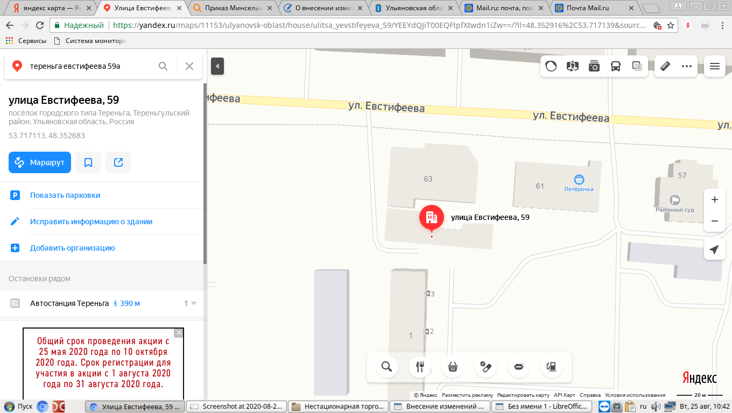

Рис. 1 р.п. Тереньга, ул. Евстифеева, д. № 59а

Приложение № 2

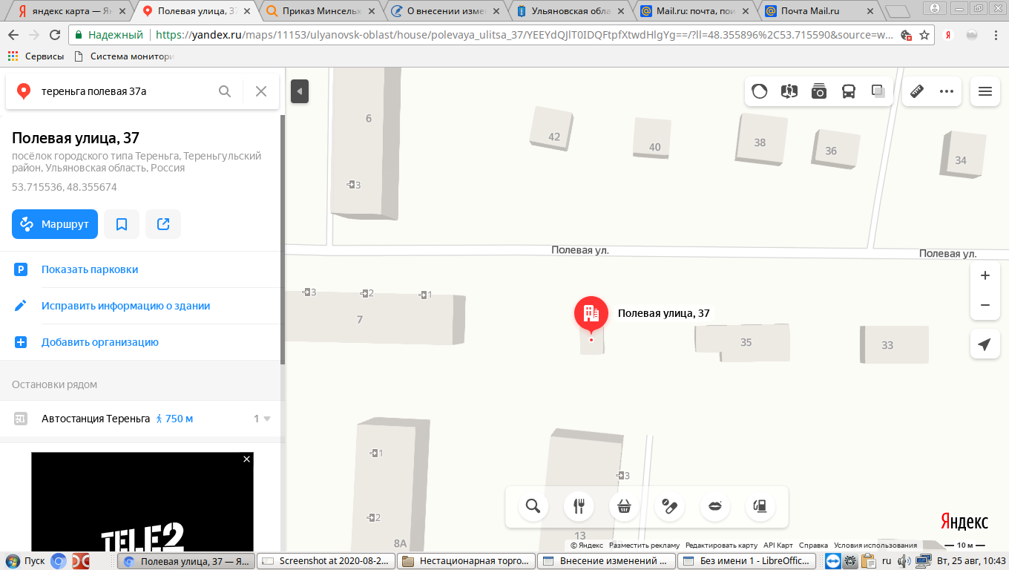

Рис. 2 р.п. Тереньга, ул. Полевая, д. № 37 а.

Приложение № 3

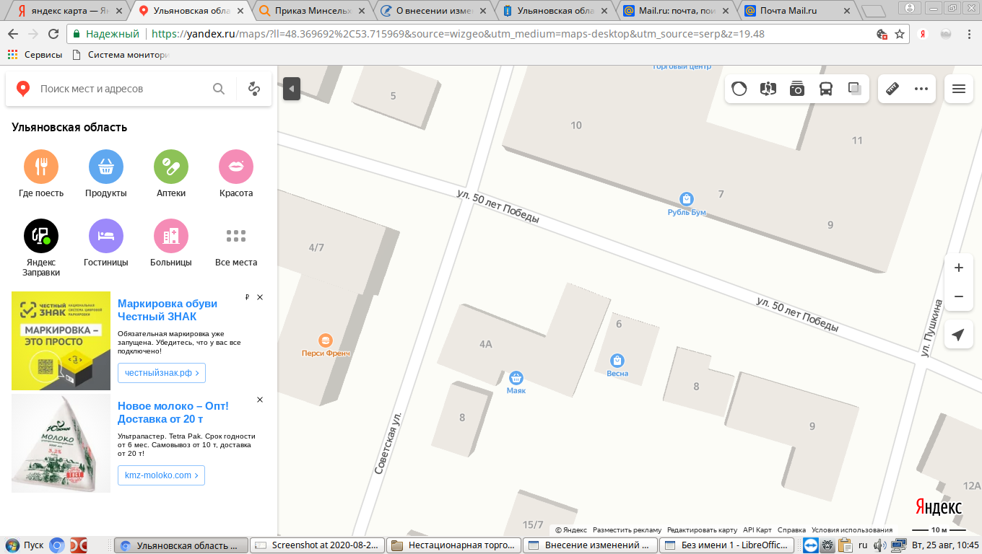

Рис. 3 р.п. Тереньга, ул. 50 лет Победы , 4 в

Приложение № 4

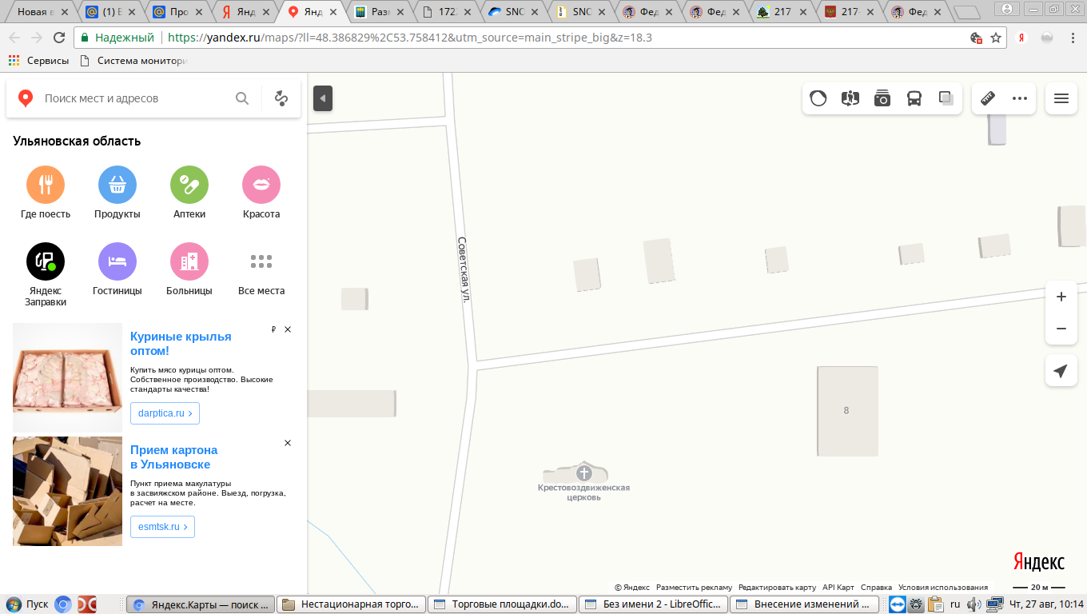

Рис. 4 с. Байдулино, ул. Советская, д. № 14 а

Приложение № 5

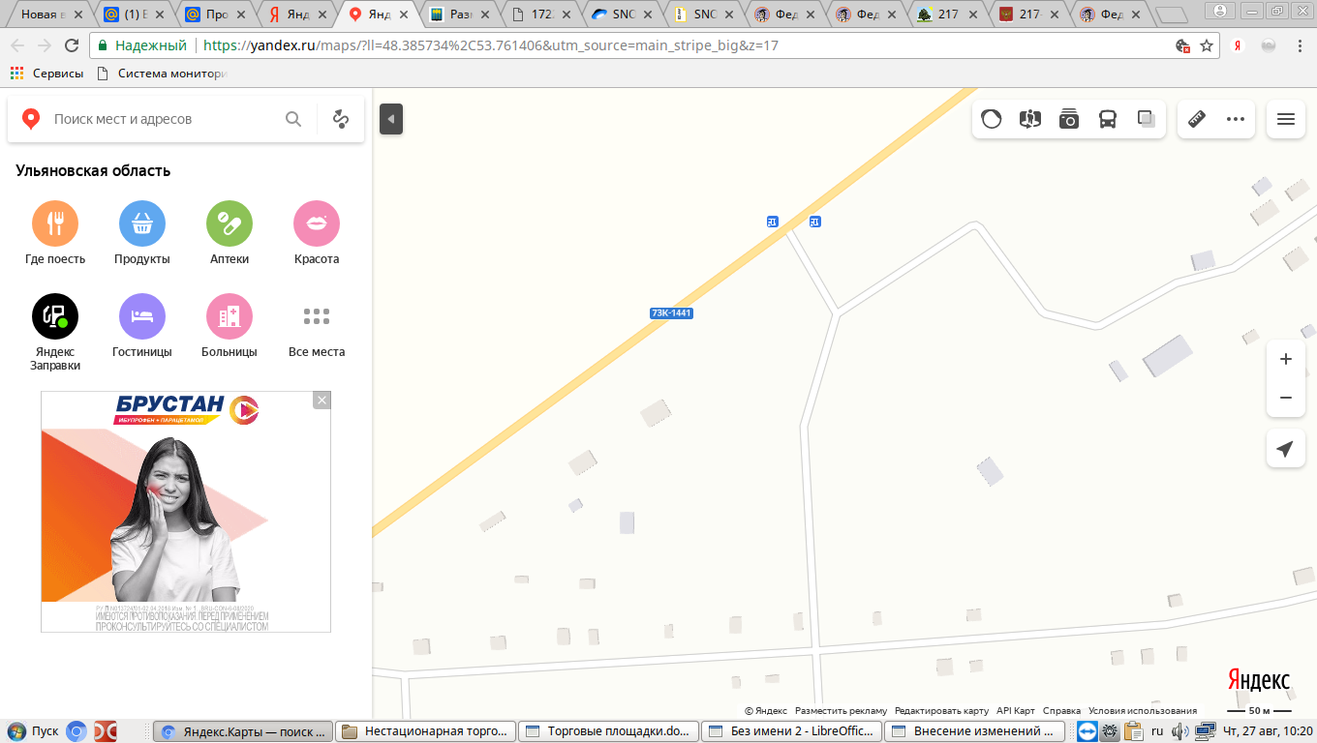

Рис. 5 с. Байдулино, переулок Ульяновский, на 10 м севернее дома № 13

Приложение № 6

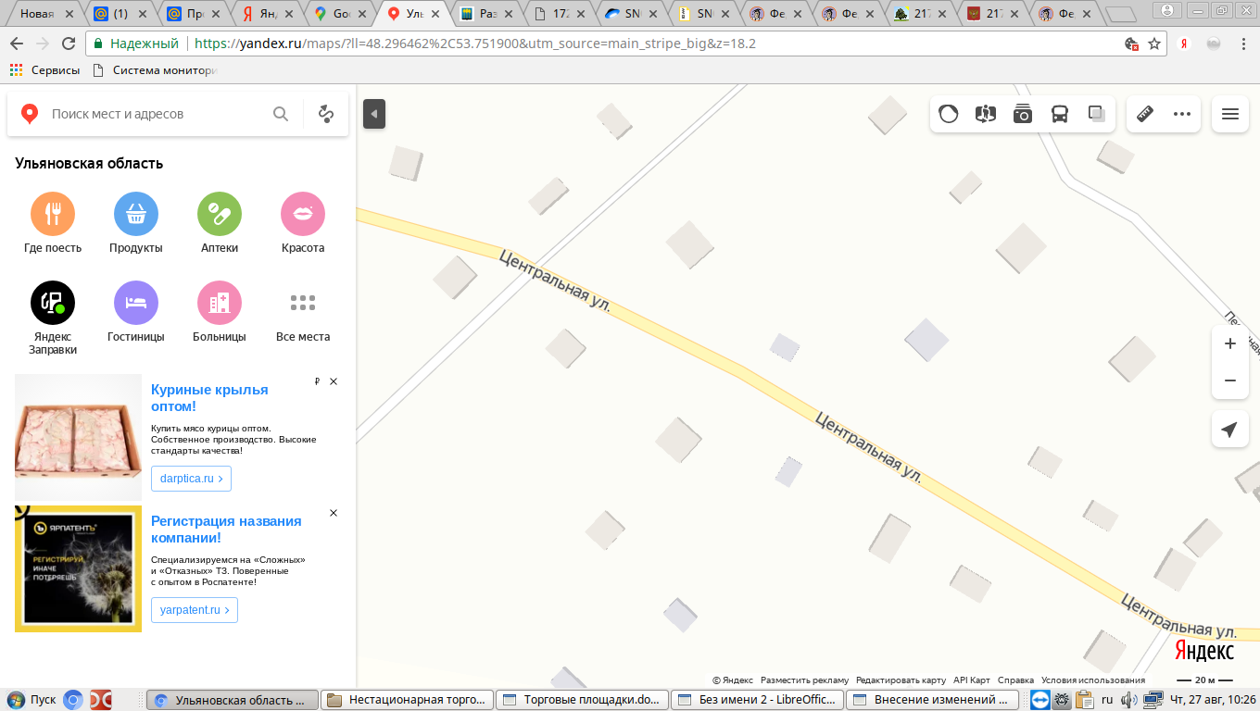

Рис.6 с. Тумкино, ул. Центральная, д. № 91

Приложение № 7

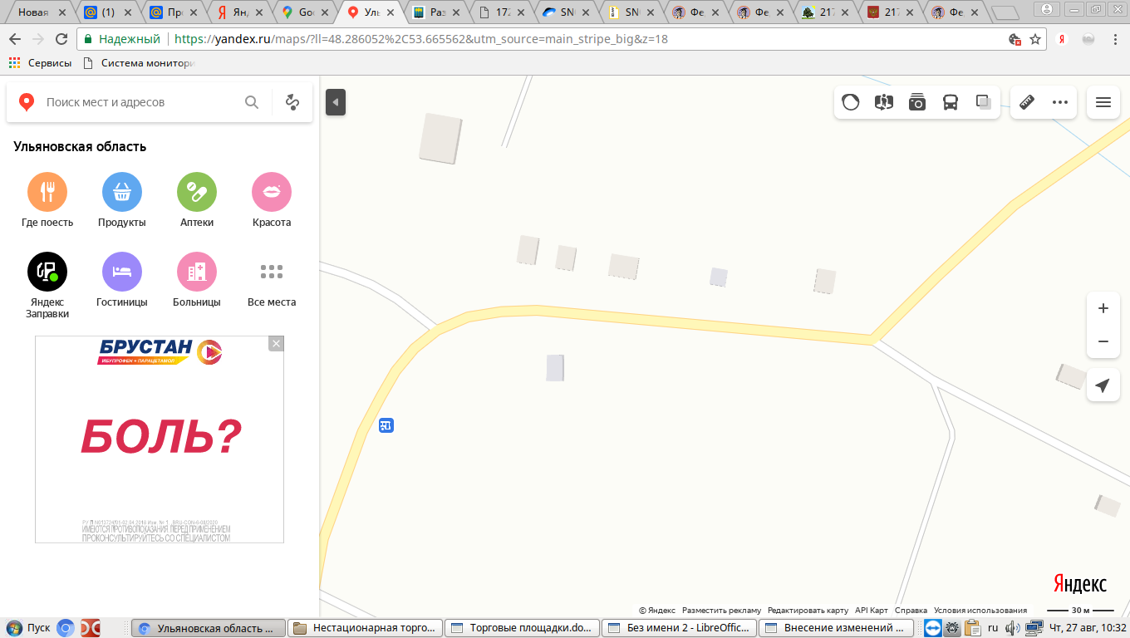

Рис. 7 с. Гладчиха, ул. Центральная, южнее дома № 19

Приложение №8

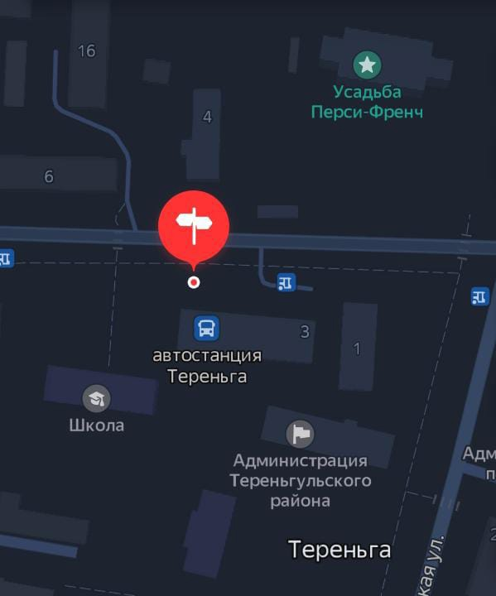

Приложение №9

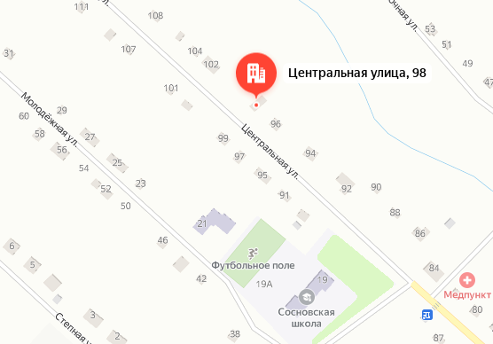

Приложение №10

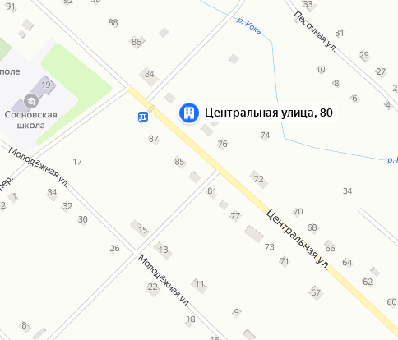

Приложение №11

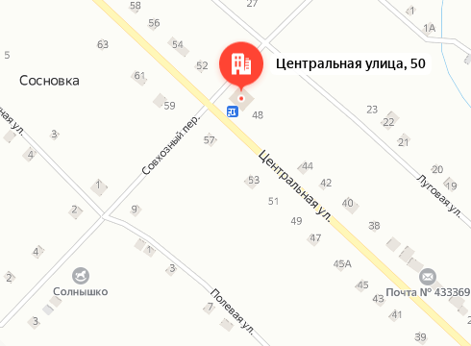

Приложение №12

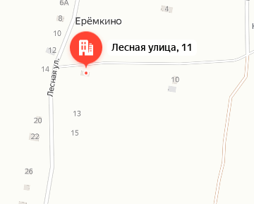

Приложение №13

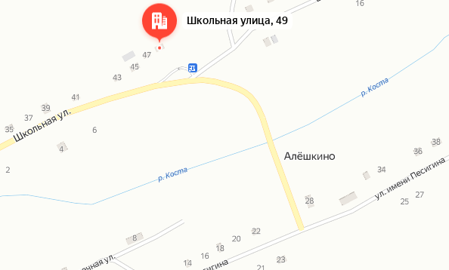

Приложение №14

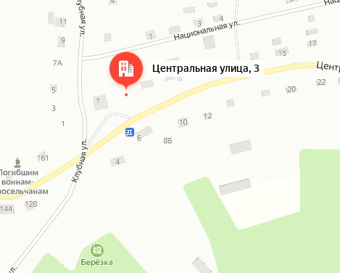

Приложение №15

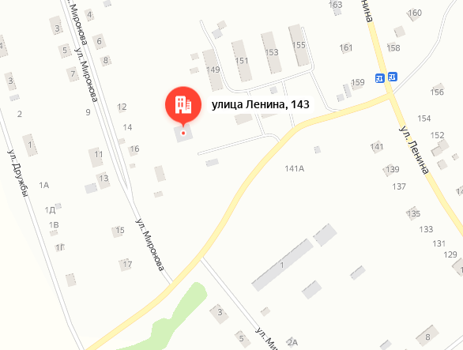

Приложение №16

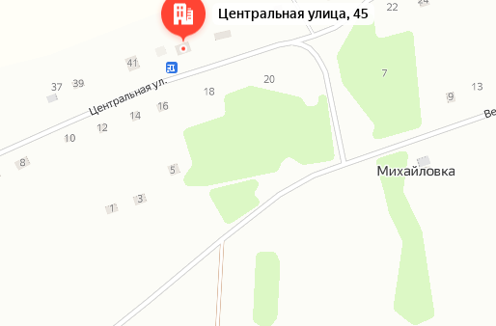

Приложение №17

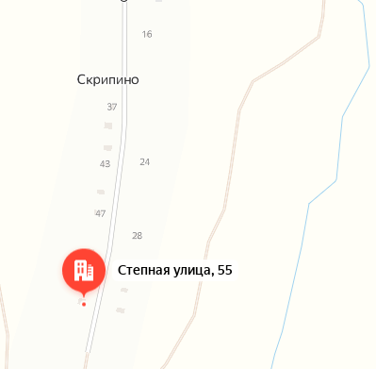

Приложение №18

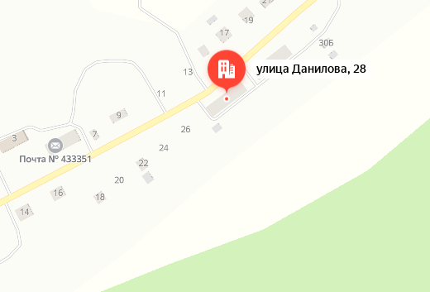

Приложение №19

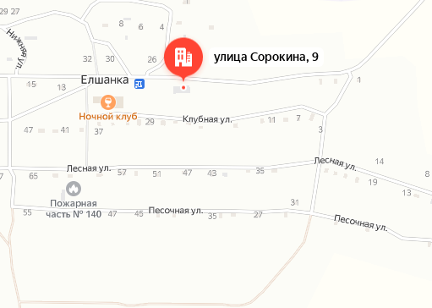

Приложение №20

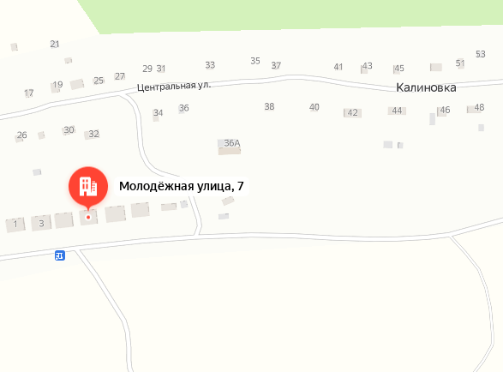

Приложение №21

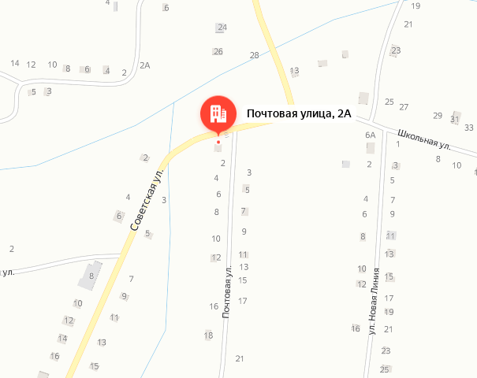

Приложение №22

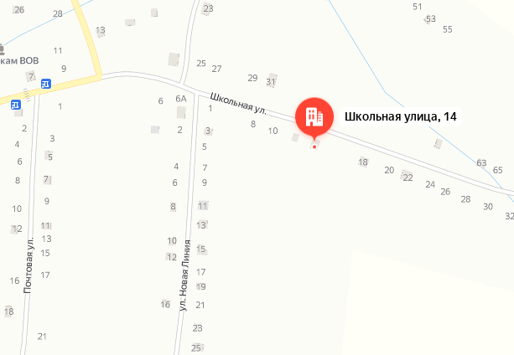

Приложение №23

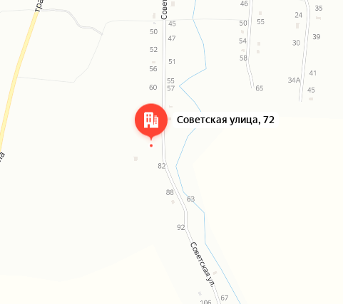

Приложение №24

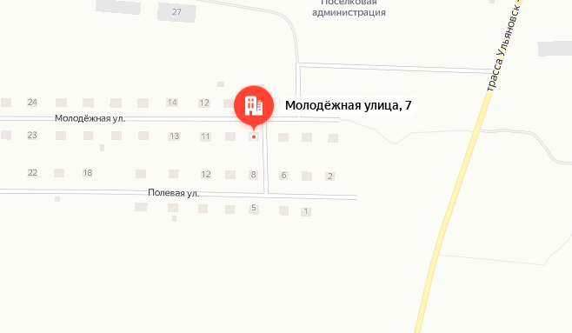

Приложение №25

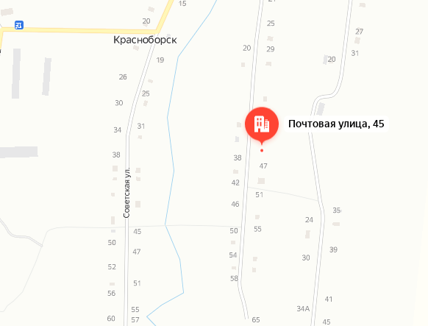

Приложение №26

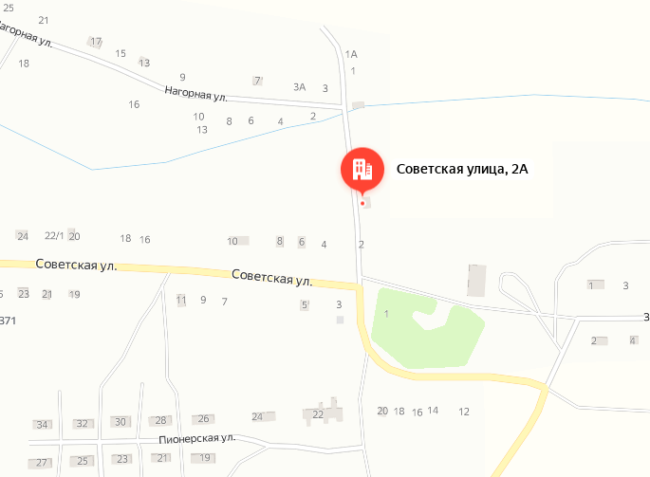

Приложение №27

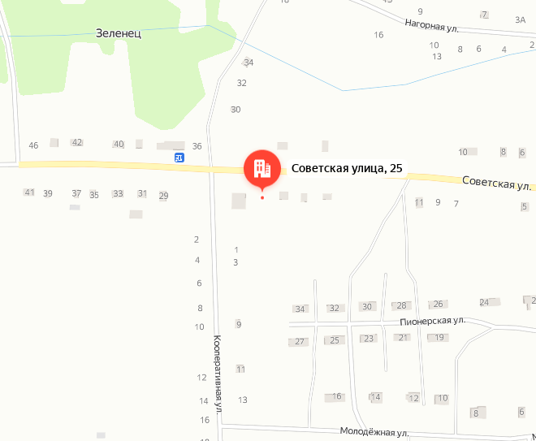

Приложение №28

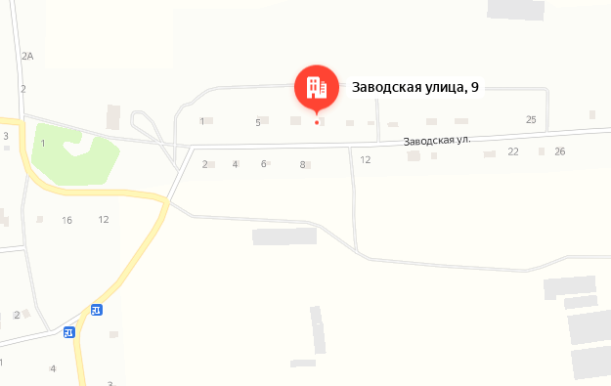

Приложение №29

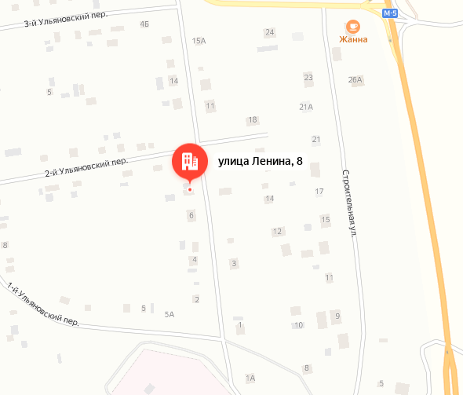

Приложение №30

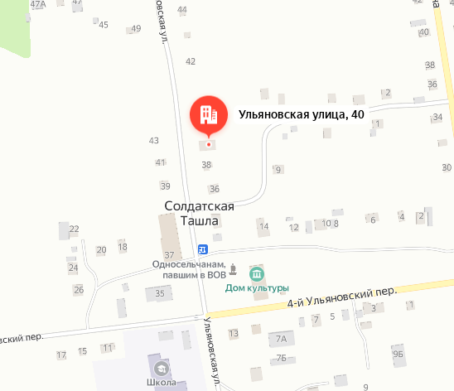

Приложение №31

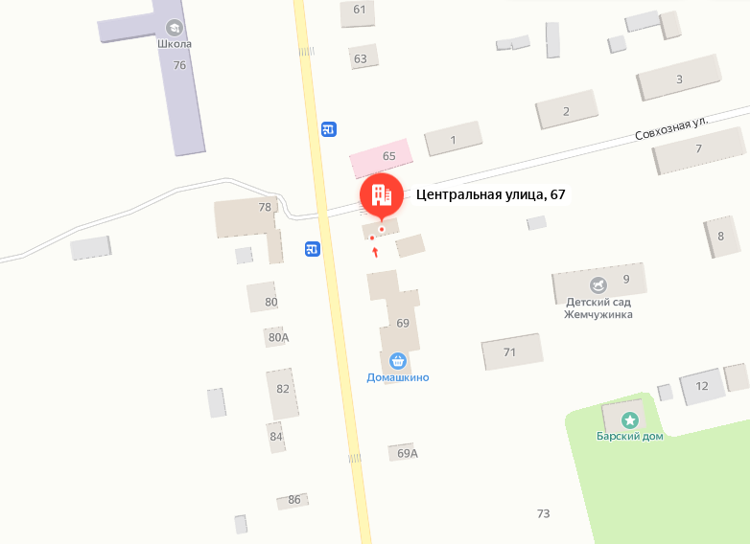

Приложение №32

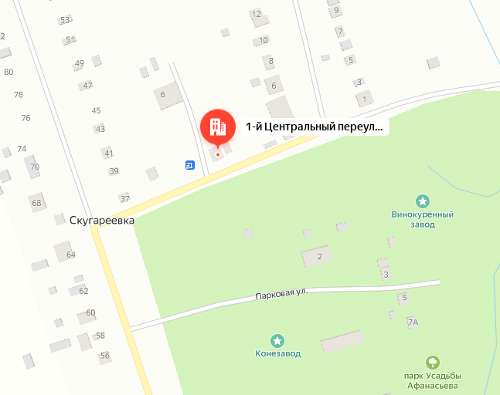

Приложение №33

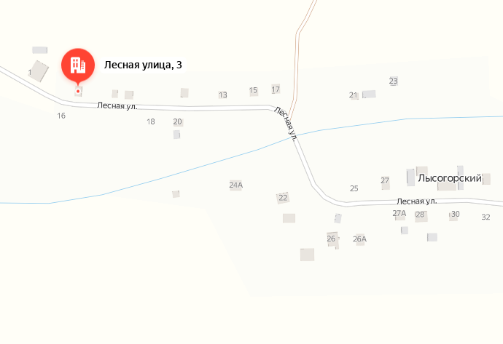

Приложение №34

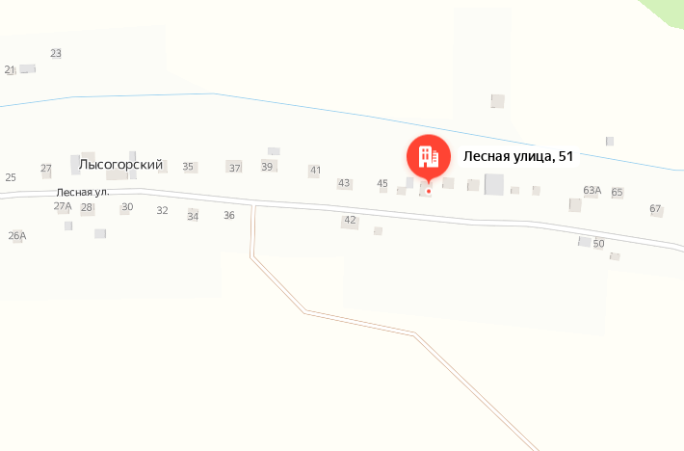

Приложение №35

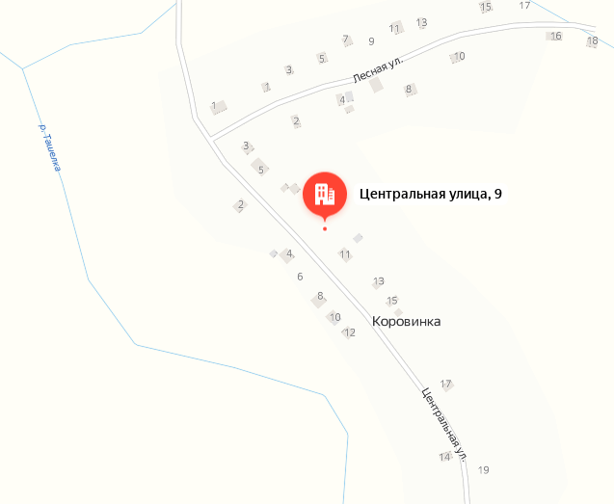

Приложение №36

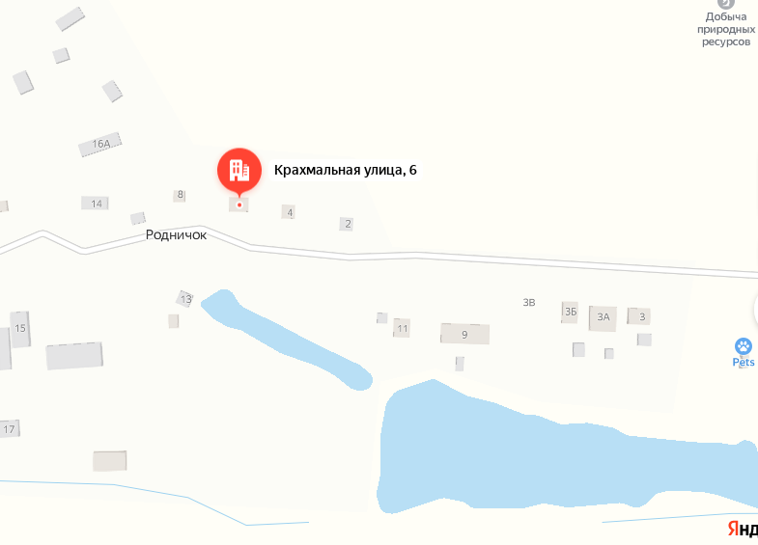

Приложение №37

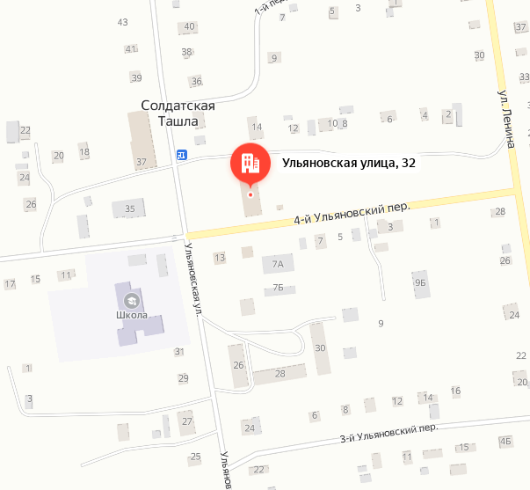

Приложение №38

»

